# KATA PENGANTAR

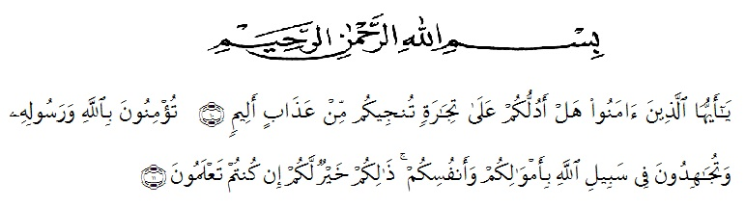

Puji syukur penulis ucapkan kepada Allah SWT sebab berkat segala rahmat, hidayah dan karunia-Nya sehingga penulis dapat menyelesaikan skripsi dengan judul “**PENGEMBANGAN BAHAN AJAR DENGAN PENDEKATAN *PROBLEM BASED LEARNING* BERBASIS *ETHNOMATEMATIKA* UNTUK MENINGKATKAN KEMAMPUAN PEMECAHAN MASALAH**”. Adapun tujuan penyusunan proposal ini adalah untuk memenuhi salah satu syarat memperoleh gelar Sarjana Pendidikan (S.Pd) pada Program Studi Pendidikan Matematika Universitas Muslim Nusantara Al-Washliyah.

Penulis menyadari dalam penyusunan skripsi ini tidak akan selesai tanpa bantuan, bimbingan serta dukungan moril maupun material dari berbagai pihak. Karena itu pada kesempatan ini penulis ingin mengucapkan terima kasih kepada :

1. Bapak Dr. H Firmansyah, M.Si., selaku Rektor Universitas Muslim Nusantara Al-Washliyah,
2. Bapak Dr. Abdul Mujib, M.P,Mat., selaku Dekan FKIP Universitas Muslim Nusantara Al-Washliyah.
3. Ibu Ramadhani S.Pd.I., M.Pd., selaku ketua Program Studi Pendidikan Matematika Universitas Muslim Nusantara Al-Washliyah.
4. Bapak Saiful Bahri., S.Pd., M.Pd., selaku Dosen Pembimbing yang telah banyak membantu, membimbing dan memberikan ide-ide serta saran sehingga penulisan proposal ini terselesaikan.
5. Ibu Amanda Syahri Nasution, S.Pd., M.Pd, selaku Dosen Penguji I yang telah memberi saran dan kritik pada penulis.

